När gav du senast din mamma en blomma?
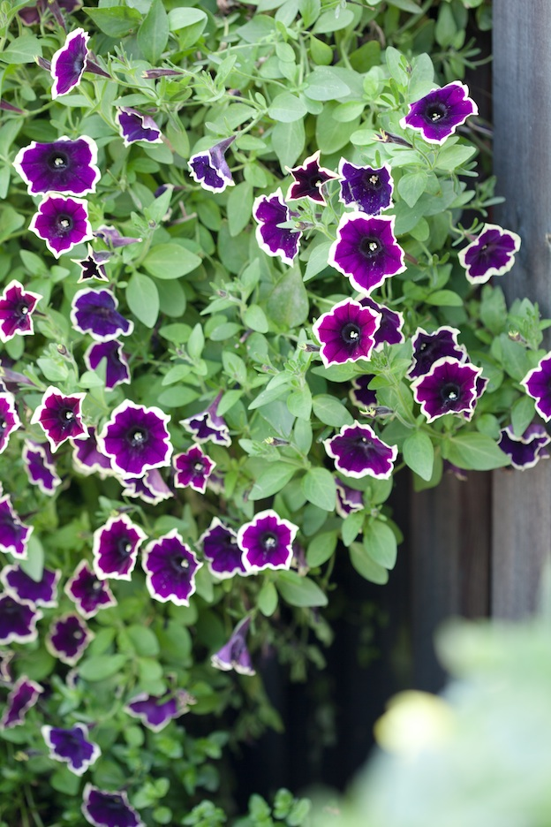
Sista söndagen i maj firar vi Mors Dag. Det är en dag att tänka lite extra på sin mamma och att göra något för henne som får henne att känna sig glad och speciell. Att ge bort blommor på Mors Dag är ett sätt att visa kärlek, och en lika lång tradition som firandet av dagen i sig.
Genom att ge bort blommor som passar i säsong och är odlade i Sverige gör du också en miljösmart handling som gynnar de odlare som finns i Sverige. Olika växter trivs vid olika tidpunkter på året och vid tiden för Mors Dag är utbudet av utplanteringsväxter stort.
Ett bra användningsområde för utplanteringsväxter är amplar som passar lika bra i storstan som på landet. Det finns många roliga växter och färger att välja bland, och inte minst alla mixade amplar är perfekta presenter som varar hela sommaren!
Placeringstips

Amplar är otroligt vackra att hänga i träd. Många av våra prydnadsträd blommar intensivt under en kort tid på våren och sedan bjuder de på rik grönska under resten av året. En ampel med färgstarka sommarblommor lyser upp vilket träd som helst och ger prakt hela sommaren.

En krok på väggen vid entrén där ampeln kan hängas är inbjudande. Det är också roligt att hitta lite mer udda platser, kanske finns det en plats vid cykelförrådet eller utanför soprummet, i slutet av spaljén eller varför inte vid utedasset på landet?

Klassiska ampelplaceringar som utskjutande tak vid t.ex. entréer och balkonger är alltid trevliga, tänk då bara på att här får ampeln inget vatten även om det spöregnar ute.

Så lyckas du med ampelväxter
- Tänk på ampelns placering. De flesta sorter trivs bäst i vindskyddat läge. Många sommarblommor blommar villigt med mycket sol.

- Vattna regelbundet. Stark sol och vinddrag torkar ut snabbt.

- Rensa bort vissna blommor. Det ger kraft åt plantan att blomma vidare under lång tid.
- Jordvolymen är ofta relativt liten i färdigplanterade amplar. Ju mer jord som ryms i ampeln desto bättre är förutsättningarna för blommorna att utveckla sina rötter och bjuda på rik blomning under lång tid. Det är också lättare att hålla större amplar fuktiga eftersom små jordvolymer torkar ut väldigt snabbt. Välj därför en ampel med så stor jordvolym som möjligt.

Första hjälpen. Om jorden i ampeln torkat fullständigt kan du ta ner den, ställa den på ett fat med kant och vattna den sakta. Låt vattnet på fatet vara kvar så sugs det upp efter hand. Alternativt kan hela ampeln doppas i en tunna eller balja. Låt ampeln vara kvar i vattnet tills det slutar bubbla. Det är mycket svårt att få en uttorkad ampel fuktig igen om den hänger kvar i luften.
Semestertips. Innan du åker bort på semester kan du klippa ner dina ampelväxter. De behöver då inte lika mycket vatten eftersom bladvolymen är mindre. Genom att klippa ner dem främjas ny tillväxt och blomningen blir rikare senare på säsongen.
Några favoriter
Det finns ett oerhört rikt utbud av ampelväxter. Här presenterar vi kort några av våra blommande favoriter!
Pensé, Viola x wittrockiana
Penseér är härdiga utplanteringsväxter som är tåliga även om det är kallt på nätter och mornar. Speciellt finns det en sortserie som heter Cool Wave som passar perfekt till amplar. Cool Wave-sorterna får ett buskigt och lite överhängande växtsätt som böljar ner över krukkanten.
Pelargon, Pelargonium x hortorum
Pelargon är den populäraste utplanteringsväxten av alla och det finns ett rikt utbud av sorter och färger. Pelargoner gör sig ypperligt i ampel av två skäl, dels tål de torka relativt väl, dels bjuder de på en makalös blomning om de belönas med ett soligt läge. Det fungerar bra oavsett om pelargonerna har ett upprättväxande eller hängande växtsätt. De förstnämnda kan vara fina att samplantera med något mer hängande.
Petunia, Petunia x hybrida

Petunia får rankor som är mellan 30 till 100 cm långa och de blommar rikligt från maj till oktober. Det finns sorter med både små och stora blommor i mängder av vackra toner. Speciellt vackra är de tvåfärgade.

Småpetunia Calibrachoa
Småpetunia finns med olika växtsätt, de kan vara hängande eller mer upprättväxande och höjden hos plantorna varierar mellan 10-40 cm. Speciellt de mer hängande sorterna passar ypperligt för ampel och de finns i ett stort urval av färgtoner.

Trädgårdsverbena, Glandularia x hybrida
Trädgårdsverbena är omtyckt av fjärilar. Trädgårdsverbenans luftiga och busklika växtsätt och färgglada blomning varar från juni och ända fram till dess att frosten blir för hård. Trädgårdsverbenan passar i alla väderstreck bara den placeras ljust och är dessutom självrensande. Tidigare hette trädgårdsverbena Verbena på latin och den benämningen florerar fortfarande i många sammanhang.

Tvillingsporre, Diascia barberae
Tvillingsporre växer först upprätt för att sedan bli mer hängande med rankor som blir översållade av blommor i rosa, kopparrosa eller aprikosfärg. Blommar utan avbrott i överdådig prakt tills frosten kommer.

